Издательство МДОБУ «Руэмский детский сад «Родничок» № 1 Декабрь 2012г.
Дорогие коллеги, поздравляем Вас и Ваших близких с наступающим Новым годом! Позади остался еще один год, который сделал нас лучше, добрее, и чему-то научил! И как всегда мы были вместе, одной командой, что позволило нам реализовать поставленные задачи и достичь успехов в общем деле! Желаем Вам в новом году свежих идей и новых открытий!
Как все начиналось…
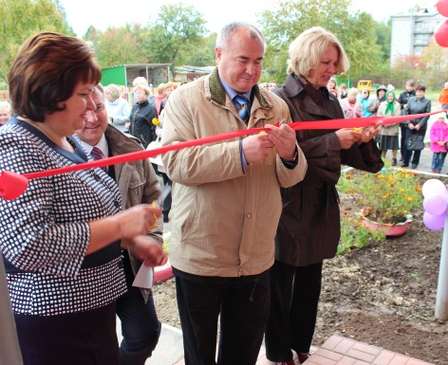
Сегодня в стране остро стоит проблема нехватки детских садов. 12 сентября 2012 года состоялось торжественное открытие открытие детского сада. Красную ленточку перерезали Глава Медведевского муниципального района Даиль Габдуллович Шагиахметов, директор Общества с ограниченной ответственностью Интерстрой Михеев Ярослав Николаевич, заведующая детским садом Зенина Светлана Викторовна. Детский сад «Родничок», рассчитанный на 120 малышей, расположен в просторном светлом помещении, которое полностью соответствует СанПиНам. При оборудовании учреждения соблюдены все нормы безопасности — имеется пожарная сигнализация, розетки размещены в недоступных для детей местах. В распоряжении малышей 6 групп: оригинально оформленные игровые с яркой мебелью, спальни с современными кроватками, в санузлах установлены специальные умывальники и унитазы для малышей, а также душевая, музыкальный зал с телевизором, медицинский блок. Гуляют дети на оборудованных площадках на участке детского сада. В садике трудятся воспитатели с педагогическим образованием, младшие воспитатели, профессиональные повара. Воспитатели делают все, чтобы малышам не было скучно.

Издательство МДОБУ «Руэмский детский сад «Родничок» № 1 Декабрь 2012г.
Наш дружный коллектив
Наши двери совсем недавно открылись для детей. Здесь их встретили опытные педагоги, которые с пониманием относятся к каждому ребенку, любят его и стараются каждому найти индивидуальный подход. Наш коллектив состоит из творческих людей, желающих создать наиболее комфортную обстановку для малышей.
Ядро педагогического коллектива составляют опытные педагоги, находящиеся в расцвете своего таланта. Это заведующая детским садом Зенина, старший воспитатель Николаева Наталия Александровна, музыкальный руководитель Головина Резеда Вильсуровна, педагоги с большим стажем работы: Морозова Любовь Викторовна, Чернова Татьяна Васильевна, Малинина Альбина Александровна, Падыганова Надежда Васильевна, Вилявина Татьяна Витальевна, Смоленцева Екатерина Владимировна. Есть пытливая и инициативная молодежь, успешно начинающая свой путь в профессию: Вахонина Надежда Николаевна, Уварова Оксана Михайловна, Короткова Любовь Анатольевна, Жилина Марина Михайловна., а так же молодые специалисты, которые в этом году закончили Оршанский педагогический колледж и пришли работать в детский сад - Танатарова Эльвира Ивановна и Исакова Наталия Геннадьевна. Нашим воспитателям всегда помогают их помощники: Березина Юлия Николаевна, Попова Ирина Александровна, Воробьева Татьяна Леонидовна, Балтычева Елена Валерьевна, Широва Марина Николаевна, Норкина Ирина Владимировна, Афанасьева Раиса Александровна. Каждый день вкусно и разнообразно готовят высококвалифицированные повара: Шестакова Светлана Николаевна, Бабайкина Галина Николаевна и Ендубаева Ольга Александровна. Бесперебойную работу всего детского сада обеспечивают заместитель заведующей по АХЧ Акилбаева Галина Ивановна, заведующая складом Григорьева Снежана Александровна, машинист по стирке белья Отмахова Татьяна Дмитриевна. Охраняют детского сада и поддерживают чистоту на территории Свистунова Декабрина Викторовна и Бухвалов Юрий Михайлович.
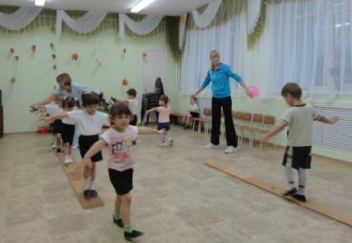
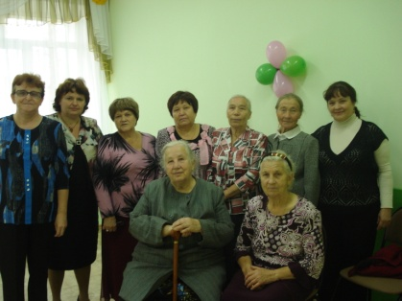
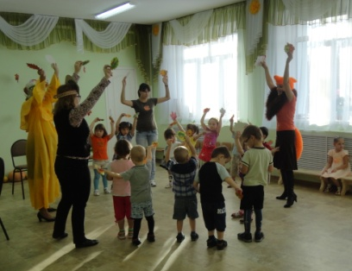

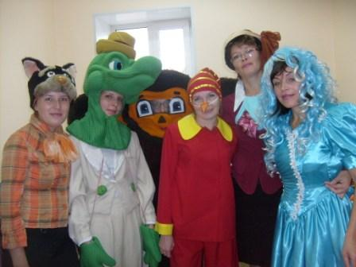
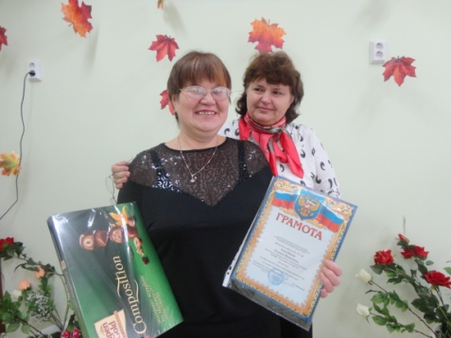
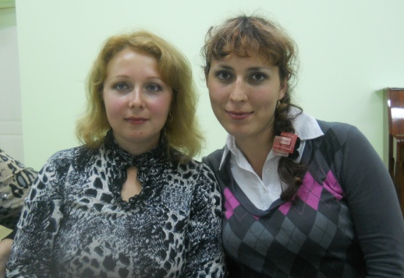

Издательство МДОБУ «Руэмский детский сад «Родничок» № 1 Декабрь 2012г.
Для вас, родители...
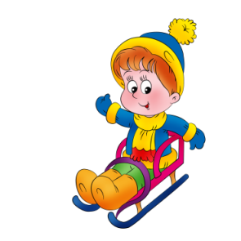
Зимние забавы
Лепка снеговика – это зимняя детская игра, дошедшая до нас с древних времен. Самый простейший снеговик состоит из трех снежных шаров. Более сложные скульптуры из снега можно слепить в виде персонажа из мультфильма или детской сказки, например, медведя, лошадь, даже бабу ягу! Лепка снеговика позволяет отлично проводить время и развивать творчество. Вам понадобятся краски, морковка для создания носа, возможно, пуговицы или большие яркие бусины, солома, еловые ветки, старая одежда (шапка, шарф, рукавички) – все, что найдется дома и без сожаления подарено для украшения снежной скульптуры.

Самая популярная и необыкновенно веселая зимняя игра– снежки. В этой игре участвуют две команды, которые забрасывают друг друга снежками. Снег должен быть немного мокрым и липким, иначе снежные комки не удастся слепить. Процесс игры в снежки представляет собой имитацию огневого боя. Можно воспользоваться щитами, которые защитят от снежков, или не полениться и сделать снежное ружье.

"Царь горы", относящаяся к числу старинных русских забав и популярная в сейчас. Для игры понадобится наличие невысокой снежной горки, а также команды игроков из 5-8 человек. Один игрок должен забраться наверх и объявить: "Я – царь горы!" Все несогласные с таким заявлением начинают штурмовать высоту, чтобы сразить самодержца и столкнуть его с вершины. Тот, кому удастся свергнуть царя "с престола", взбирается на гору и становится следующим царем.

Зимние детские развлечения на этом не ограничиваются. Существует огромное количество игр на снегу, начиная с простой игры в снежки и заканчивая целыми видами спорта (лыжи, коньки, хоккей, сноубординг и т.д.). Одним из самых любимых зимних развлечений для детей является катание с горки. Спускаться с горы всегда весело, особенно если съезжаешь не на обыкновенных жестких санях, а на современных надувных санках-ватрушках.

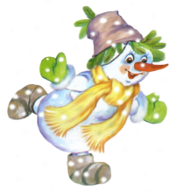
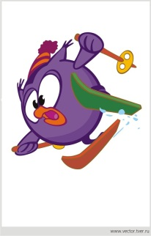

Издательство МДОБУ «Руэмский детский сад «Родничок» № 1 Декабрь 2012г.
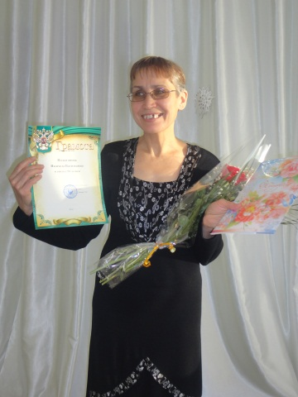
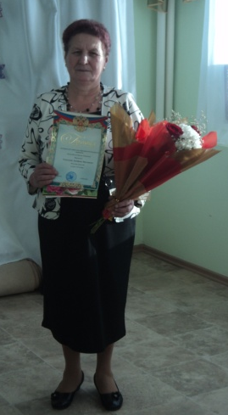

Наш коллектив отметил два юбилея. Мы хотим поздравить Падыганову Надежду Васильевну с 50-летием и Свистунову Декабрину Витальевну с 55-летием. Примите наши искренние поздравления и пожелания: доброго здоровья, исполнения задуманного, уютной атмосферы в доме, любви и теплоты в отношениях, уважения и доверия в коллективе, счастливых и радостных лет жизн

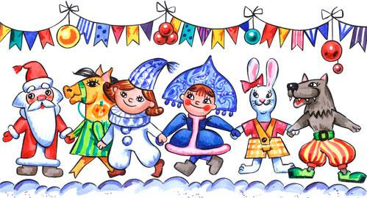

В нашем детском саду в декабре месяце прошла акция "Подари игрушку елочке!". Никто не остался в стороне. Хочется поблагодарить всех родителей, принявших активное участие. Благодаря Вам на елочке в детском саду появилось много красивых шариков, шишек, сосулек... И все Новогодние утренники станут еще радостнее и ярче.

